きっずノートでの【投薬依頼書】について
〇〇保育園
下記内容に該当する場合のみ、きっずノートより投薬依頼書を提出してください。
どうしても1日3回の服用が必要な場合
※できる限り1日2回の処方を医師にご相談ください。
【入力方法】
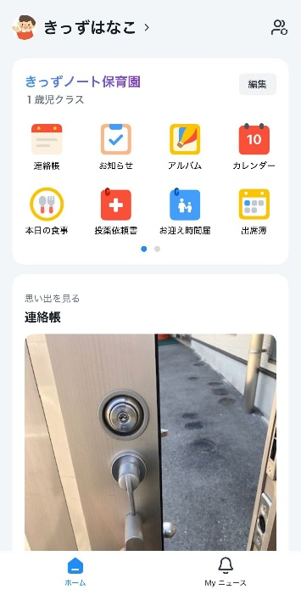
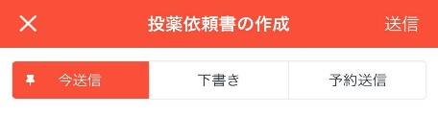
投薬依頼書をタップ 鉛筆マークをタップ 各項目を入力し署名をタップ
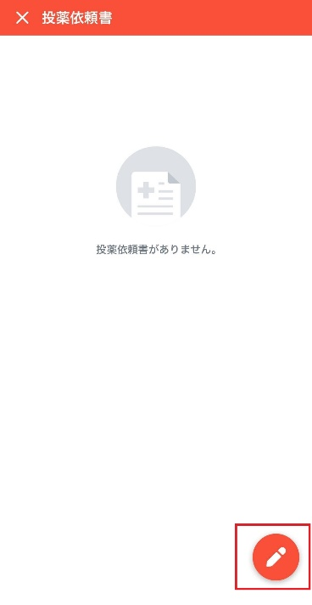
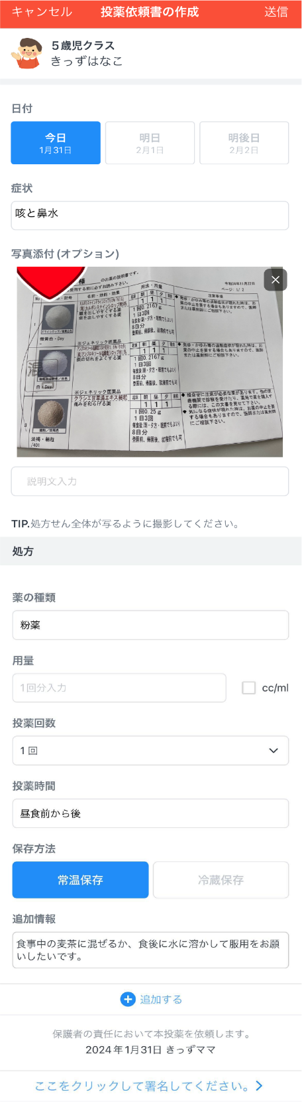
今送信・下書き・予約送信からお選びいただけます。

写真は処方箋を撮影してください。※お子様の名前が見えるようにお願いします

署名をし保存をタップ 送信をタップ
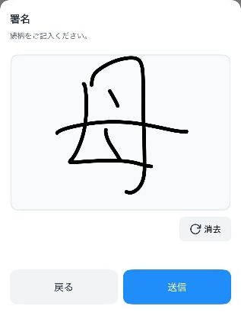
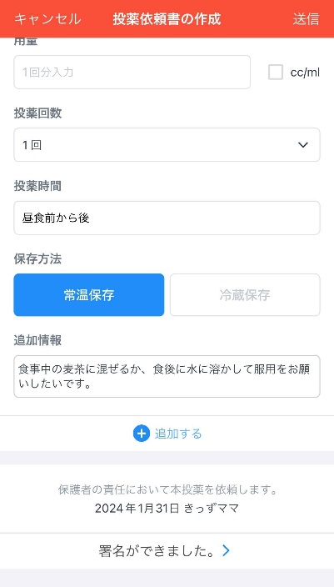

投薬依頼書を作成されている方の続柄をご記載ください。例)父など

朝9時までにご提出ください。9時以降の提出は対応いたしかねます。
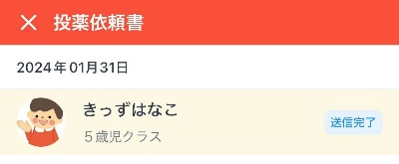
⑥送信完了となります。
～よくあるご質問～
入力内容を間違えた場合
「送信完了」の場合は、送信した投薬依頼書をタップしていただき、削除をして再度作成のし直しをお願いいたします。
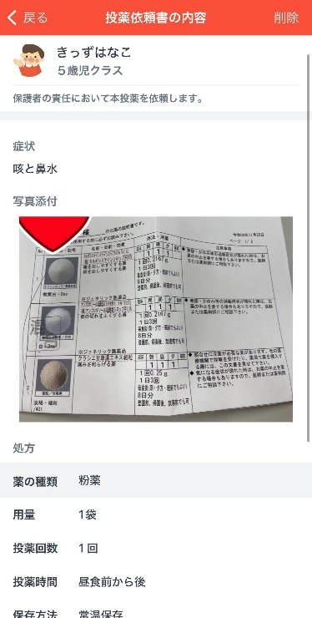
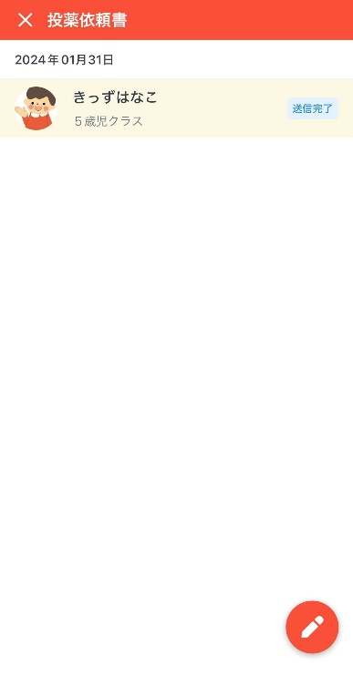

園で「確認完了」され、削除ボタンが出ない場合
園で「確認完了」（投薬報告書が作成される）となると削除ができなくなります。
